一.框架结构标签

1. 框架结构标签<frameset></frameset>定义如何将窗口分割为框架。

(1).cols: 按列划分页面, 每列占据屏幕的面积

(2).rows: 按行划分页面, 每行占据屏幕的面积

2.注意: 使用了frameset必须将body删掉, 否则页面会有问题。

二.框架标签

1.框架标签<frame></frame>

(1). src属性定义了放置在每个框架中的html文档。

三.框架标签程序

1.data.html

|  |
| --- |
| <!DOCTYPE html>  <html>  <head>  <meta charset="utf-8">  <title></title>  </head>  <body>  <h1>data页面</h1>  </body>  </html> |

2.top.html

|  |
| --- |
| <!DOCTYPE html>  <html>  <head>  <meta charset="utf-8">  <title></title>  </head>  <body>  <h1>Top</h1>  </body>  </html> |

3.left.html

|  |
| --- |
| <!DOCTYPE html>  <html>  <head>  <meta charset="utf-8">  <title></title>  </head>  <body>  <a href="data.html" target="rightFrame">收件箱</a><br />  <a href="#">发送箱</a><br />  <a href="#">垃圾箱</a><br />  </body>  </html> |

4.rignt.html

|  |
| --- |
| <!DOCTYPE html>  <html>  <head>  <meta charset="utf-8">  <title></title>  </head>  <body>  <h1>Right</h1>  </body>  </html> |

5.admin.html

|  |
| --- |
| <!DOCTYPE html>  <html>  <head>  <meta charset="utf-8">  <title></title>  </head>  <!--  框架结构标签<frameset></frameset>定义如何将窗口分割为框架。  cols: 按列划分页面, 每列占据屏幕的面积  rows: 按行划分页面, 每行占据屏幕的面积    注意: 使用了frameset必须将body删掉, 否则页面会有问题。  -->  <!--  Frame 框架标签  src属性定义了放置在每个框架中的html文档。  -->  <frameset rows="15%,*">  <frame src="top.html" />  <frameset cols="15%,*">  <frame src="left.html" />  <frame src="right.html" name="rightFrame" />  </frameset>  </frameset>  </html> |

四.运行程序

1. 运行程序, 如下图:

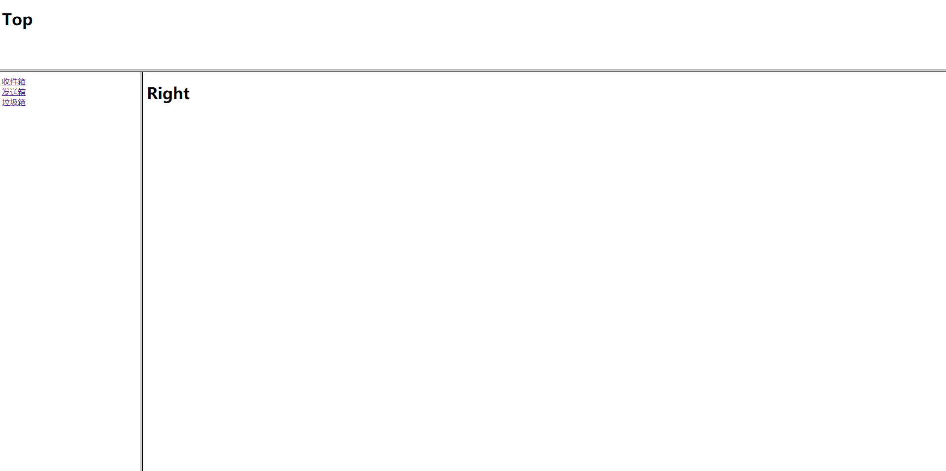

2.点击收件箱连接, right部分显示了data页面。

